Colegio Emilia Riquelme.
Taller de Tecnología e informática.
Grado: Preescolar.

Nuestra clase en el horario normal son los jueves de 10:40 a 11:30 a.m.

Gracias por su apoyo.
Un saludo enorme y Dios los guarde.

Correo: pbustamante@campus.com.co (por favor en el asunto del correo escribir nombre apellido y grado. Gracias)

Fecha 11 DE junio DE 2020
Esta clase será virtual por zoom a las 10:40 am. Más adelante les comparto el enlace con la profe.

Saludo: tarjeta

Tema: La CPU.

Conoce la función de la CPU.

Esta actividad la debo desarrollar con la ayuda de los papitos y teniendo en cuenta las
Las indicaciones del día de hoy.

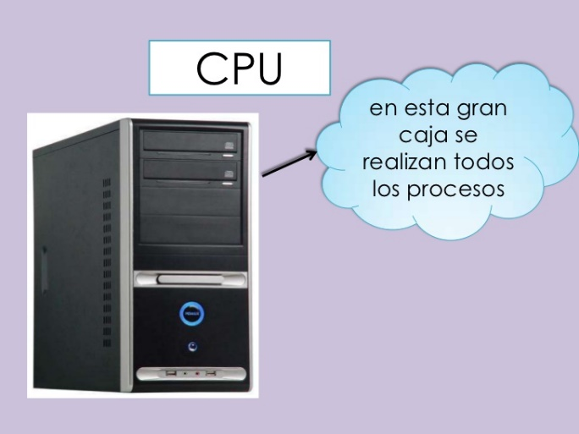
veremos este video:
https://www.youtube.com/watch?v=l6hXGG0XLV4

Recuerda:

Actividad:
Vamos a dibujar una CPU o torre en forma de personaje (con manitos, boca, ojitos, etc.)
Píntalo con mucho entusiasmo envía tu evidencia al correo con nombre apellido, grado de la estudiante.

